Экологический проект в группе раннего возраста
«Белка-рыжий хвостик, приходи скорее в гости»

Вид проекта: информационно-творческий.
Тип проекта: игровой.
Продолжительность: (однодневный)
Участники проекта: воспитатель, дети группы раннего возраста, родители
Проблема:
Дети в недостаточной степени имеют представления об образе жизни белки в лесу: (повадках, питании, жилище, как они готовятся к зиме. Дети не владеют обобщающим понятием «дикие животные»)
Актуальность:
Животный мир – важная часть нашей жизни. Каждый ребёнок познаёт окружающий мир, стараясь потрогать его, поиграть….
Воспитывать любовь к природе нужно начинать с самого детства. Нужно учить заботиться о природе и беречь её. Важной частью природы являются живые существа. Прежде всего, ребёнок узнаёт животный мир, знакомясь с теми, кто живёт с ним рядом. А это могут быть дикие животные наших лесов. Дети летом и осенью часто бывают с родителями в лесу, парках и скверах города, где, конечно, могут встретить шуструю белку. Но такое «знакомство» происходит не у всех, да и те, кто смог увидеть, не всегда могут обобщить свои представления. А многие дети даже назвать животное не могут! Поэтому и возникла идея подробного знакомства детей с жителем леса- белочкой.
.
Цель: Познакомить детей с животным леса- белочкой; дать представление о жизни белочки в лесу, характерными особенностями;
Задачи:
- Формировать у детей представление о жизни белочки, ее внешнем виде, питании, особенностях образа жизни в лесу.
- Упражнять детей в выполнении имитационных движений в сопровождении стихотворного текста, развивать моторику рук, стимулировать зрительное и слуховое восприятие, внимание, воображение, способствовать активизации речи;
- Формировать интерес ребенка к диким животным;
- Воспитывать доброе, заботливое отношение к ним.
Предполагаемый результат:
Дети проявляют интерес к лесному жителю – белочке: (желание играть, рассматривать книги о белках, использовать атрибуты в играх); легко отвечают на простые вопросы, у детей формируется познавательный интерес, наблюдательность. Дети принимают активное участие в продуктивной деятельности; проявляют эмоциональную отзывчивость.
Продукт проекта:
Фотовыставка «Жизнь белочки в лесу», рисунки и поделки детей. Пополнение предметно-развивающей среды в игровых уголках группы (игрушки, книги, раскраски, костюмы по теме проекта)
Этапы проекта:
- этап. Подготовительный (планирование совместной деятельности с детьми и родителями, подборка наглядного и словесного материала, внесение атрибутов, пособий, игр, книг в предметно-развивающую среду по теме проекта).
- этап. Практический (реализация проекта через различные формы работы с детьми)
- этап Итоговый (Презентация в виде выставки фотоколлажа о жизни белки в лесу)

Формы работы с детьми:
Образовательная деятельность(занятия)
Исследовательская деятельность
Подвижные игры
Словесные игры
Пальчиковые игры
Сюжетно-ролевые игры
Наблюдения, экспериментирование
Чтение художественной литературы
Театрализованные игры
Создание проблемных ситуаций
Формы работы с родителями:
Акция «Подари книгу о животных леса»
Консультации (размещение информационного материала)
Участие в фотовыставке
Участие в оснащении предметно-развивающей среды по теме проекта
Интеграция ОД
«Социально-коммуникативное развитие», «Речевое развитие», «Художественно-эстетическое развитие», «Физическое развитие»

Совместная образовательная деятельность в ходе режимных моментов | Совместная образовательная деятельность | Создание условий для самостоятельной деятельности детей | Взаимодействие с родителями
Утро  Ситуации общения: «Кто на картинке», «Собери картинку».  Утренняя гимнастика: «Вместе с белочкой  шагаем»  Дидактические игры:  «Чей хвостик», «Кто где живет?»  Прогулка  Подвижные игры: «Волк и белки», «С ветки на ветку» Наблюдения: за состоянием весенней погоды, рассматривание хвойных деревьев (шишек) на участке детского сада.  Вечер  Гимнастика после сна: «Шустрые бельчата» Пальчиковые игры: «Белка», «Сидит белка на тележке»  Сюжетно-ролевая игра:  «Путешествие в весенний лес».  Создание проблемных  ситуаций: | Физкультурное занятие «В гости к  белочке идем»  Познавательное  занятие  «Как дети белочке помогали» | Книжный уголок: внести книги с иллюстрациями о белочках из серии «Познаем мир», художественные книги: «Приключения бельчонка», Г. Корольков  «Доверчивая белка», «Дружит белка с шишкой» Л. Куликов  «Белочка умелочка», И. Гурина «Про кого расскажет белка», потешки  «Сидит белка на  тележке»  Уголок ИЗО: внести картинки с изображением белки, леса, грибочков; раскраски, трафареты и шаблоны.  Уголок ряжения: разместить элементы костюма «белочки» (ушки, хвостики, маски-шапочки). | 1.Предложить оказать помощь в сборе наглядного материала (фотографии, открытки) для создания фотоколлажа «Жизнь белки в лесу».  2. Разместить ширму:  «Интересные факты о  белках»  3.Рекомендовать художественную литературу для прочтения детям о белках.  4.Акция «Подари книгу о животных леса»
«Как нужно одеться для прогулки в весенний лес?»,  «Чем можно угостить белочку?»  Малоподвижная игра:  «Белка шла, шла, шла» |  | Уголок дидактических игр: «Чей домик», «Кто живет в лесу»  Уголок природы внести шишки, орешки для сравнения, рассматривания и игр детей.

План реализации проекта: (содержание см. приложение)

Приложение
к экологическому проекту в группе раннего возраста по теме
«Белка – рыжий хвостик, приходи скорее в гости»

Комплекс утренней гимнастики «Вместе с белочкой шагаем»

1.Вводная часть
Дети входят в зал. Воспитатель загадывает им загадку: Хожу в пушистой шубке, Живу в густом лесу. В дупле на старом дубе Орешки я грызу.
Воспитатель. Правильно, это белочка.
Воспитатель надевает шапочку белочки и проводит зарядку.
Ходьба в колонне по одному (15 секунд).
Ходьба на носочках (10 секунд).
Ходьба приставным шагом назад (10 секунд).
Бег обычный (20 секунд).
Ходьба врассыпную (10 секунд).
Построение врассыпную.
2. Основная часть
Упражнение «Белочка проснулась». Исходная позиция: стоя, ноги вместе, руки опущены. Подняться на носочки, руки вперед, вверх. Вернуться в исходную позицию.
Повторить 5 раз. Темп умеренный.
Указание детям: «Выпрямите спину».
Упражнение «Белочка моет лапки». Исходная позиция: сидя, ноги врозь, руки в стороны. Руки перед грудью – «белочка моет лапки». Вернуться в исходную позицию.
Повторить 6 раз. Темп умеренный.
Показ и объяснение воспитателя.
Упражнение «Белочка грызет орешки». Исходная позиция: стоя, ноги слегка расставлены, руки опущены. Присесть. Вернуться в исходную позицию. Повторить 6 раз. Упражнение «Белочка греется на солнышке». Исходная позиция: лежа на животе, руки под подбородком. Согнуть в колене одну ногу. Вернуться в исходную позицию. То же движение другой ногой. Вернуться в исходную позицию. Дыхание произвольное.
Повторить по 3 раза каждой ногой.
Индивидуальные указания. Поощрения.
Упражнение «Белочка прыгает с ветки на ветку». Исходная позиция: стоя, ноги слегка расставлены, руки на поясе. Прыжки вперед – назад, остановка. Вернуться в исходную позицию. Повторить 3 раза.
3. Заключительная часть
Ходьба в колонне по одному (20 секунд).
Ходьба за белочкой с одновременным повторением скороговорки (сначала дети должны произносить ее медленно, затем быстрее): Ой, как сыро, сыро, сыро От росы, росы, росы.
Дети благодарят белочку за интересную зарядку и возвращаются в группу.

Комплекс гимнастики после сна «Шустрые бельчата»

- «Белочки резвятся» - и. п.: лежа на спине, руки вдоль туловища. Перекаты с боку на бок.
- «Белочки готовятся к прыжкам» - и. п.: то же. Поочередное поднимание ног в быстром темпе.
- «Белочки прячутся» - и. п.: то же. Ноги согнуть в коленях, обхватить их руками – «спрятались»; вернуться в и. п., отвести руки назад – «показались».
- «Любопытные бельчата» - и. п.: сидя на коленях. Встать на колени, руки развести в стороны и делать взмахи, сказать «кар-р».
- «Белочки на веточках» - и. п.: стоя возле кровати, руки на поясе. Повороты с пружинкой.
- «Белочки радуются» - и. п.: то же. Прыжки на месте, руки согнуты в локтях.

Конспект физкультурного занятия в группе раннего возраста
«В гости к белочке идем»
Образовательная область «Физическое развитие».
Задачи:
-учить детей ходить и бегать свободно, не шаркая ногами, не опуская головы; учить строиться в колонну по одному, круг;
-учить сохранять правильную осанку при выполнении упражнений в равновесии (при ходьбе по ограниченной площади опоры);
-развивать координацию движений при ползании на четвереньках с опорой на ладони и колени под стойками;
-учить энергично отталкиваться двумя ногами и правильно приземляться в прыжках с продвижением вперед (прыжки из обруча в обруч);
- развивать самостоятельность и творчество при выполнении физических упражнений, в подвижных играх.
Оборудование: мягкие модули, шишки по количеству детей, 2 стойки, гимнастическая палка, «ручеек», игрушка белочка, маски-белочки по количеству детей, маска волка, макеты деревьев, елочек.
Образовательная деятельность:
- Ребята, сегодня утром мы с вами рассматривали картинки о лесе, в котором живут разные животные.
- Каких животных вы знаете? (ответы детей). Сейчас мы отправимся на экскурсию в лес, а пригласила нас белочка.
«С вами в лес мы пойдем, в лесу белочку найдем. Станем с нею мы играть, свежим воздухом дышать».
- Ребята, чтобы пойти в лес нужно построиться в колонну друг за другом.
1.«По тропинке по лесной все шагайте вы за мной. Дружно, весело шагайте, голову не опускайте». (Обычная ходьба).
2. «На носочки мы встаем, не торопимся идем». (Ходьба на носках).
- «Вот тропинка впереди, обычным шагом здесь иди». (Обычная ходьба).
- «Наши детки не устали, в чащу леса побежали». (Легкий бег).
- «А теперь идем по кругу, улыбаемся друг другу. Сейчас: «стоп» сказала я, посмотрите на себя». (Перестроение в круг).
- «В круг, ребята, повернитесь, за руки теперь возьмитесь и немножко разойдитесь». (Размыкание по кругу).
- Мы пришли в весенний лес, сколько здесь вокруг чудес! Вот и белочка сидит, из под кустика глядит»: (стоит макет дерева, под ним сидит белочка, стоит корзинка с шишками) «Здравствуйте, ребята!
Я, зверек игривый,
Озорной и шаловливый.
Я без устали тружусь,
Этим я всегда горжусь.
Я готовила запас,
Не забыла и про вас.
Вот шишки в лукошке, поиграйте немножко».
ОРУ с шишками.
- «Шишки вверх» И. п.: ноги на ширине ступни, руки с шишками опущены вниз. Поднять руки через стороны вверх, опустить вниз. (4 р.) . «Шишки вверх мы поднимаем и тихонько опускаем».
- «Шишки за спину». И. п.: ноги на ширине плеч, руки с шишками за спиной.
Наклониться вперед, показать шишки, выпрямиться, вернуться в и. п. (4 р.)
- «Приседай, не зевай». И. п.: ноги слегка расставлены, руки с шишками опущены вниз.
Присесть, руки вынести вперед, вернуться в и. п. (4 р.)
- «Сгибание ног». И. п. сидя, руки упор сзади, ноги прямые. Согнуть ноги, выпрямить (4 р.)
- «Прыжки». И. п.: ноги вместе, руки с шишками прижаты к груди. (8 раз). «Вверх, вниз целый день прыгать нам совсем не лень».
ОВД.
(Предлагаю детям пойти гулять по лесу):
«Мы шишки в корзинку уберем и по камушкам пойдем».
1. Ходьба по модулям («камушки») через «ручеек». Игровое задание выполняется в колонне по одному после показа воспитателя.
2. «Тут преграды на пути, под ними нужно проползти».
Ползание на четвереньках с опорой на ладони и колени под стойками (палка на высоте 50см. от линии пола). Сначала педагог предлагает одному ребенку показать, как нужно подлезать под палку, и при этом объясняет: «Ребенок подходит к палке, становится на четвереньки и выполняет ползание, голову наклоняет так, чтобы не задеть за палку. Затем встает». После показа и объяснения воспитатель предлагает детям занять и. п. и по сигналу приступить к выполнению задания (поточно).
Педагог (Белочке):
«Белочка, чем еще порадуешь ты нас?»
Белка: «Я люблю играть».
Подвижная игра: «Белочки и волк».
Ребенок выступает в роли волка (прячется).
Текст:
«Белки бегают, играют, (дети бегают)
В лесу шишки собирают (собирают «шишки», прыгают)
Лес шумит, лес поет.
Убегайте, волк идет.
«Волк» выходит, дети убегают.
Игра повторяется 2 раза.
Педагог: - «Вон тропинка впереди, в группу нам пора идти».

Конспект образовательной деятельности по познавательному развитию в группе раннего возраста

«Как ребята белочке помогали»

Цель: Формирование представлений детей о белочке, как лесном жителе.
Задачи:
- развивать связную монологическую речь;
- активизировать словарь по теме (бельчонок, резвится, пушистая)
- развивать мелкую моторику, координацию движений пальцев рук;
- формировать навыки лепки предметов округлой формы круговыми движениями рук; - воспитывать бережное отношение, желание помочь белочке.
- воспитывать умение слушать друг друга.
Интеграция с образовательными областями: «Художественно-эстетическое развитие», «Физическое развитие», «Социально-коммуникативное»
Ход деятельности:
В группе на доске размещен оранжевый кружок
-Ребята, посмотрите какой-то кружок. (дети рассматривают)
-А может это не простой кружочек, а волшебный? Может кто-то к нам пришел в гости, да спрятался.
Воспитатель обращает внимание детей на то, что вокруг набросаны шишки и грибочки.
- Как вы думаете кто бы это мог быть
- Какого цвета кружок?
- На что похож?
- Что бывает круглым и оранжевым?
- А может это быть какое-то животное? (белочка)
- Где живёт белочка?
- Ребята, а на кружочке, я вижу, что-то написано. Давайте прочитаем:
«Злой волшебник побывал и меня заколдовал.
Я забыла, кто я есть, что мне пить и что мне есть,
Где живу, что говорю. Выручайте, помогите,
Обо мне всё расскажите». (Белочка)
- Кого заколдовал волшебник и превратил в оранжевый кружок?
- Правильно, белочку.
- Вы хотите помочь белочке?
- Давайте все вместе, дружно расскажем, что мы знаем о белочке.
Воспитатель рассаживает детей на коврике.
- Белочка большая или маленькая?
- Какая у неё шубка? (тёплая, мягкая, пушистая) .
-Какого цвета шубка у белочки?
-Что у белочки на ушках?
-Что можно сказать про хвостик?
- Где живёт белочка? (в лесу, на дереве, в дупле).
- Чем питается белочка? (семенами шишек, орехами, ягодами, грибами) .
- Как готовится к зиме?
- Какие вы молодцы, ребята, так хорошо рассказали о белочке. Мы её расколдовали?
- А вот и белочка! (воспитатель достает мягкую игрушку)
Белочка здоровается с детьми, благодарит за помощь и приглашает поиграть.
- Ребята, давайте вместе с белочкой поиграем.
Подвижная игра «Белочка»
Зарядкой белочке не лень
Заниматься целый день,
С одной ветки прыгнув влево,
На сучке она присела.
Вправо прыгнула потом,
Покружилась над дуплом.
Влево – вправо целый день.
Прыгать белочке не лень.
(Ход игры: прыжки в стороны чередуются с приседаниями и бегом по маленьким кругам) - Ребята, белочка говорит, что у нее с собой была корзиночка с орешками, но она ее потеряла и теперь осталась без орешков, которые припасла.
- Вы хотите помочь белочке –давайте слепим для неё вкусное угощение – орешки. - На что похожи орешки? (шарики, мячики) - Правильно. Какие орешки? Какой они формы?
Дети: Круглые.
Воспитатель приглашает детей сесть за столы, застеленные клеенкой. Показывает ребятам, как нужно лепить орешки круговыми движениями.
Посмотрите на мои руки, я совершаю круговые движения. Какие движения? Дети проговаривают вместе с воспитателем: (круговые движения) - Что будем лепить?
Дети: Орешки.
- Для кого орешки?
Дети: Для белочки.
(продуктивная деятельность детей)
- Посмотри, белочка, какие замечательные орешки слепили для тебя дети, теперь тебе не будет голодно.
- Замечательные орешки! белочка благодарит детей за орешки и прощается с детьми.
- Ребята, что вам сказала белочка на прощание?
- Что она будет делать с орешками?
- Как вы думаете, хорошее мы с вами дело сделали?
- Да, ребята, теперь, когда мне нужна будет помощь, я буду к вам обращаться.

Подвижные игры
«Белка собирает шишки».
Пока звучит музыка «белки» двигаются в разных направлениях, как только музыка закончилась «белки» должны взять одну «шишку» мячик). Кому не хватило – выходит из игры. (Игра повторяется 3 раза).

«Белочки и волк».
Ребенок выступает в роли волка (прячется)
Текст:
«Белки бегают, играют, (дети бегают)
В лесу шишки собирают, (собирают «шишки», прыгают)
Лес шумит, лес поет.
Убегайте, волк идет.
«Волк» выходит, дети убегают.
Игра повторяется 2 раза.

Хороводные игры
«Белка шла, шла, шла»
Цель - содействовать развитию игровой деятельности, выполнять действия в определённой последовательности, развить координацию слов с движениями, обогащать двигательный опыт детей;
Дети берутся за руки, образуя круг. Идут по кругу, проговаривая слова:
«Белка шла, шла, шла, белка шишку нашла:
Села, поела и дальше пошла.
Белка шла, шла, шла и грибочек нашла:
Села, поела и дальше пошла. Белка шла, шла, шла и орешек нашла Села, поела и дальше пошла. (на словах «села» - дети останавливаются и присаживаются на корточки).

Пальчиковые игры
«Белка»
Белка прыгала, скакала (Дети растопыривают пальцы)
К зиме кладовки заполняла:
(Начинают по очереди сгибать все пальцы, касаясь подушечками соответствующей ладони).
Здесь – орешки, тут – грибочек
Для сыночков и для дочек.

«Сидит белка на тележке»
Сидит белка на тележке, (сжимание и разжимание пальчиков в кулачок в ритме потешки)
Продает она орешки: (начинаем загибать пальчики)
Лисичке-сестричке,
Воробью, синичке,
Мишке толстопятому,
Заиньке усатому,
Кому в зобок,
Кому в платок,
Кому в лапочку.

«С ветки на ветку»
Цель: развитие пространственных представлений
С ветки на ветку, с ветки на ветку
Прыгает белка к маленьким деткам!
(левой рукой показывают лесенку сверху вниз, правым кулачком - «белку», которая сидит на левой руке)

Загадки Стихи
Кто по елкам ловко скачет  И взлетает на дубы?  Кто в дупле орехи прячет, Сушит на зиму грибы? (Белка) | Белка в шубке на меху,  Прыг, и с елки на ольху,  Ловко по деревьям скачет,  И в дубле орешки прячет. (А. Ганиев)
На высоких стройных ёлках Дружно прячутся в иголках. Любят белочка и клёст | Сушит белочка на ветке Гриб себе и гриб соседке.  А соседка ищет шишки
Ими лакомиться. Прост  Мой вопрос для вас, детишки:  - Что ж едят они все? – (Шишки) | Для себя и для сынишки.  А подружке даст орех – Хватит лакомства на всех!
С ветки на ветку, быстрый, как мяч, Скачет по лесу рыжий циркач. Вот на лету он шишку сорвал,  Прыгнул на ствол и в дупло убежал | Рыжий маленький зверёк  Орешки на сосне грызёт Быстрая, как стрелка  Ну, конечно белка.

Хо зан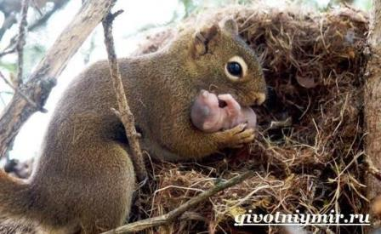

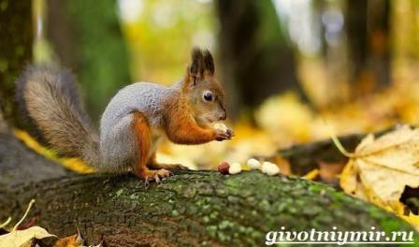

ят Но попробуй подойди Уже с дерева глядит.
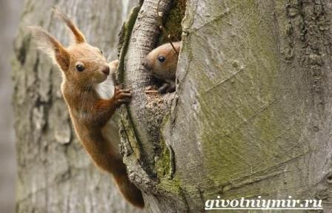

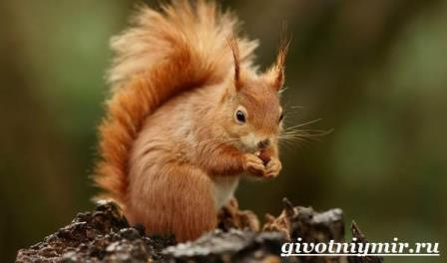

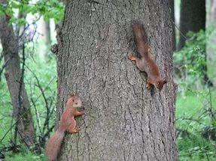Трудн

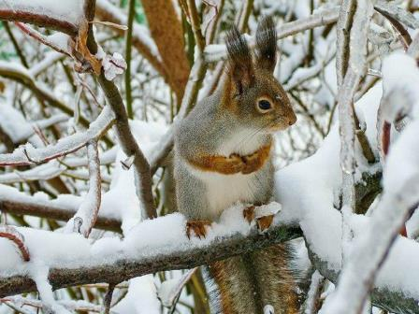о с бе

л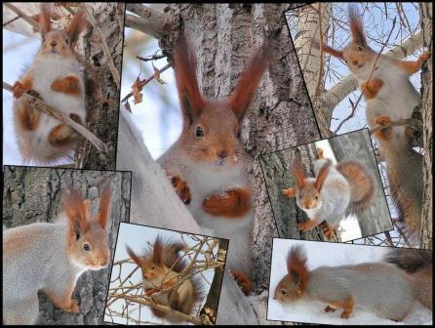кой

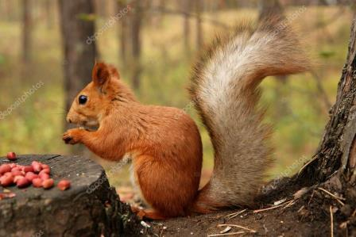и

Ей на месте не сидится
И смотреть цветные сны
До весны, ФОТООТЧЕТ

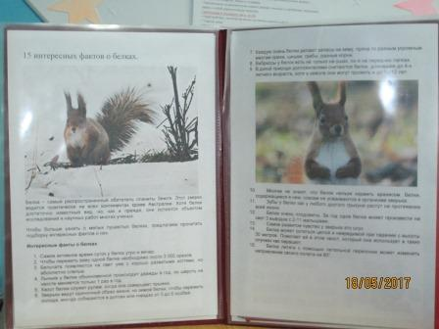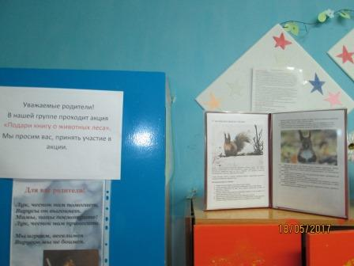

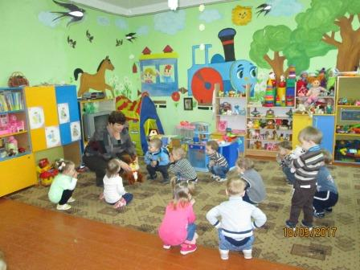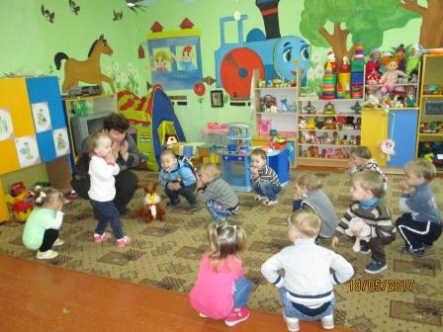

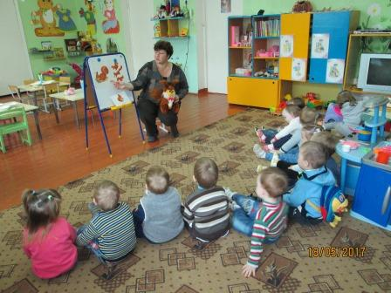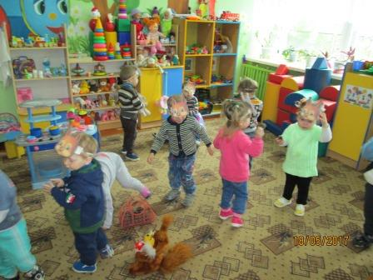

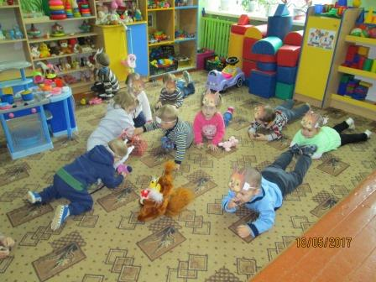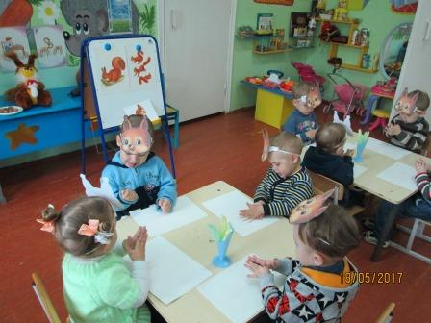
М. Миняшина

  

